Муниципальное дошкольное образовательное учреждение -
детский сад № 1 «Родник»

СЦЕНАРИЙ ПРОВЕДЕНИЯ
ИТОГОВОГО ОТКРЫТОГО ЗАНЯТИЯ
«Путешествие с Колобком»
( с детьми I младшей группы)

Подготовила:
Дроздова Ольга Юрьевна, воспитатель

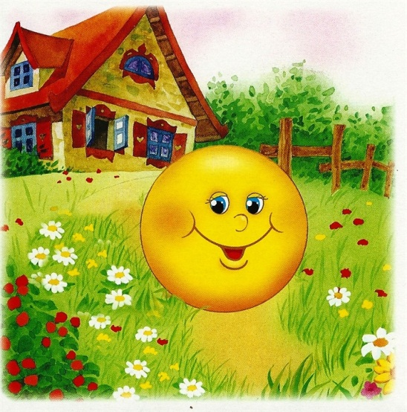

23 мая 2014 года

Цели и задачи:
• Уделять внимание нравственному воспитанию, оказанию помощи.
• Развивать речь ребенка.
• Уделять внимание сенсорному воспитанию.
• Развивать внимание, сообразительность, мышление, фантазию.
• Развивать пространственное ориентирование.

Оборудование:
• Игрушки: колобок, заяц, волк, медведь, лиса.
• Цветная корзина и цветные кубики.
• Картины с цветными вазами и цветами.
• Домики с геометрическими фигурами.
• Картина для составления рассказа.
• Картина с домашними животными.
• Рисунок для рисования ладошками.

Образовательные области:
- «Социально – коммуникативное развитие»
- «Речевое развитие»
- «Физическое развитие»
- «Художественно – эстетическое развитие»
- «Познавательное развитие»

Ход:

1. Орг. момент.
- Давайте с вами поздороваемся.

Здравствуйте, ладошки. Хлоп – хлоп – хлоп.
Здравствуйте, ножки. Топ – топ – топ.
Здравствуйте, щечки. Плюх – плюх – плюх.
Пухленькие щечки. Плюх – плюх – плюх.
Здравствуйте, губки. Чмок – чмок – чмок.
Здравствуйте, зубки. Щелк – щелк – щелк.
Здравствуй, мой носик. Бип – бип – бип.
Здравствуйте, гости. Привет!

2. Основная часть.
- В гости сказочка идет
Она встречи с вами ждет
Много сказок есть на свете,
Сказки эти любят дети.
В сказочке живет
Он не ёжик и не кот,
Он от бабушки с окошка
Прыгнул прямо на дорожку,
Покатился, побежал,
На язык к лисе попал!
-Кто это?
Вижу, сказочку читали,
И героя все узнали.
А теперь сам Колобок
В гости к нам приехать смог.

- Он просит нас о помощи. У Колобка день рождения и он хочет пригласить лесных зверей в гости. а Колобок побежит к бабушке и дедушке. ну, что поможем? Отправимся в лес? но сначала давайте вспомним как себя надо вести в лесу.

- Давайте, возьмемся за руки и отправимся в лес приглашать гостей к Колобку на день рождения.
- Вот под кустиком зверек длинноухий: скок да скок.
- Кто это?
- Кто сможет пригласить зайку на день рождения? (если дети затрудняются, то по образцу за воспитателем).
- Что зайка не весел, ушки повесил. Давайте спросим, что случилось у зайки.
- Зайка говорит, что играл, и у него рассыпались игрушки. Давайте, поможем зайке собрать игрушки, чтобы зайка не опоздал к Колобку.
Зайка очень любит морковку, капусту, ухаживать за цветами. Зайка хочет подарить вазы с цветами Колобку. Поможем зайке собрать букеты в вазы?

Дидактическая игра «Собери букет»

Устали? Давайте вместе с зайкой отдохнем.

Физкультминутка
«Зайка серенький сидит
И ушами шевелит.
Вот так, вот так
И ушами шевелит.
(Присесть, шевелить кистями поднятых рук).
Зайке холодно сидеть,
Надо лапочки погреть.
Вот так, вот так
Надо лапочки погреть
(Встают и хлопают в ладоши).
Зайке холодно стоять
Надо зайке поскакать.
Вот так, вот так
Надо зайке поскакать.
(Дети прыгают на месте на обеих ногах.)

- Беремся за руки, отправляемся дальше.
- Про кого в сказке говорят: «Серый разбойник, зубами щелк».
- Здравствуй, Волк. Колобок приглашает тебя на день рождения.
- Волк торопится и просит помочь ему собрать геометрические фигуры в домики.

Дидактическая игра «Найди домик»

- Давайте, возьмемся за руки и отправимся дальше в лес.
- Вспомните, кого встретил Колобок в сказке?
- Мишка – медведь, Колобок приглашает тебя в гости на день рождения.
- Медведь просит вас помочь доделать картину, которую он хочет подарить Колобку.

Составление картины

- Прикрепите солнышко наверх картины. Что можем сказать про солнышко? (Солнышко ярко светит.)
- Посадите зайку за дерево. Что можем сказать про зайку? (Зайка сидит за деревом.)
- Прикрепите бабочку над речкой. Что можно сказать про бабочку? (Бабочка летает над речкой.)
- Прикрепите рыбку под лодку. Что можно сказать про рыбку? (Рыбка плавает под лодкой.)
- Посадите лягушку на листок лилии. Что скажем про лягушку? (Лягушка сидит на листе лилии.)

- Посмотрите, какая красивая картина у нас с мишкой получилась. Я думаю, что Колобку очень понравиться.

- Устали? Давайте отдохнем.
Физкультминутка «Мишка косолапый»

- Отправляемся дальше. Беремся за руки.
- Как вы думаете, кого мы встретим еще.
- Как лису называют в сказках?
- Вот и вас лиса хочет запутать.

Дидактическое упражнение «Сравни картинки»

Задание лисы:
- что скажем про хвосты у зайца и белки.
- какие деревья. Покажите высокое, низкое дерево.
- какие ленты. Покажите широкую ленту, узкую.
- какие мячи. (Большой и маленький)
- Молодцы, справились, всех пригласили. Теперь можем отправляться в детский сад.

3. Итог.
- Ребята, а давайте тоже Колобку приготовим подарок. У меня есть портрет Колобка. Давайте добавим лучики ладошками. Что получилось? Как вы думаете, понравится Колобку наш подарок?

